
POWIATOWY URZĄD PRACY
ul. Płocka 66/68, 09- 500 Gostynin tel. 024 269 71 59, 024 235 48 33,
fax 024 269 71 79, e-mail wago@praca.gov.pl strona: gostynin.praca.gov.pl

IRP-41-10/ES/24 Gostynin, dnia 15.11.2024r.

BEZROBOCIE
NA TERENIE POWIATU GOSTYNIŃSKIEGO
w końcu października 2024 r.

- STAN BEZROBOCIA ORAZ STOPA BEZROBOCIA.

Liczba bezrobotnych

Liczba bezrobotnych zarejestrowanych w Powiatowym Urzędzie Pracy w Gostyninie w końcu października 2024 r. wyniosła 1608 osób.
W porównaniu do:
- końca września 2024r. zmniejszyła się o 60 osób, tj. o 3,6%.
- końca października 2023 r. zmniejszyła się o 80 osób, tj. o 4,7%.

Stopa bezrobocia według regionu, województwa i powiatu

Stopa bezrobocia wyliczona przez GUS przedstawiała się w następujący sposób:

Regiony/Województwa /Podregiony/Powiaty | 2023/09  % | 2024/09  % | Wzrost/spadek punktów procentowych  %
POLSKA | 5,0 | 5,0 | 0,0
Woj. MAZOWIECKIE | 4,1 | 4,0 | -0,1
Powiat gostyniński | 11,2 | 11,2 | 0,0

Poziom bezrobocia

Poziom bezrobocia z podziałem na gminy.

L.p. | Gmina | Poziom bezrobocia |  |  |  | Wzrost/spadek  do 30.09.2024r.
L.p. | Gmina | Stan na 30.09.2024 r. |  | Stan na 31.10.2024r. |  | Liczba |  | %
L.p. | Gmina | ogółem | kobieta | Ogółem | Kobieta | ogółem | kobieta | ogółem | Kobieta
1. | Gostynin miasto | 599 | 318 | 575 | 314 | -24 | -4 | -4,0 | -1,3
2. | Gostynin gmina | 571 | 327 | 548 | 311 | -23 | -16 | -4,0 | -4,9
3. | Pacyna gmina | 109 | 52 | 111 | 54 | +2 | +2 | +1,8 | +3,8
4. | Sanniki miasto | 51 | 33 | 49 | 30 | -2 | -3 | -3,9 | -9,1
5. | Sanniki gmina | 108 | 57 | 101 | 51 | -7 | -6 | -6,5 | -10,5
6. | Szczawin Kościelny gmina | 230 | 129 | 224 | 132 | -6 | +3 | -2,6 | +2,3
 | Ogółem | 1668 | 916 | 1608 | 892 | -60 | -24 | -3,6 | -2,6

Bezrobotni w poszczególnych miesiącach

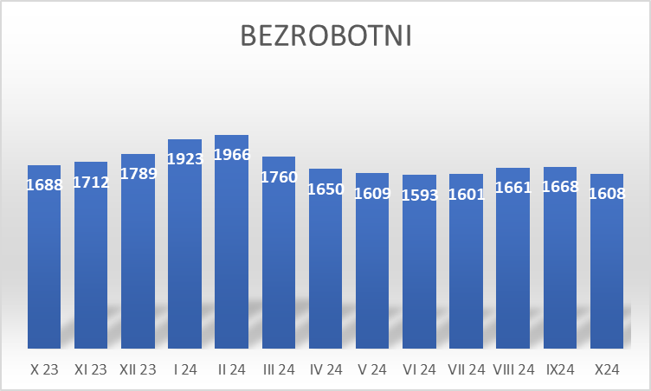

Napływ i odpływ bezrobotnych.

W miesiącu październiku 2024 r. zarejestrowało się 146 osób bezrobotnych, w tym 76 kobiet.
Z ewidencji wyłączono 206 osób bezrobotnych w tym 100 kobiet, z tego pracę podjęło 125 osób, w tym 66 kobiet.

- WYBRANE KATEGORIE BEZROBOTNYCH

Wyszczególnienie | Stan  na koniec października 2024r. | Udział %
1 | 2 | 3
bezrobotni ogółem | 1608 | 100,00
w tym:
Kobiety | 892 | 55,5
poprzednio pracujący | 1365 | 84,9
zwolnieni z przyczyn zakładu pracy | 39 | 2,4
dotychczas nie pracujący | 243 | 15,1
zamieszkali na wsi | 984 | 61,2
w tym:
kobiety zamieszkałe na wsi | 548 | 55,7
osoby w okresie 12 m-cy od ukończenia szkoły | 55 | 3,4
cudzoziemcy | 5 | 0,3
bez kwalifikacji zawodowych | 725 | 45,1
bez doświadczenia zawodowego | 362 | 22,5
osoby będące w szczególnej sytuacji na rynku pracy | 1370 | 85,2
Do 30 roku życia | 362 | 22,5
w tym do 25 roku życia | 196 | 12,2
długotrwale bezrobotne | 966 | 60,1
powyżej 50 roku życia | 427 | 26,6
korzystające ze świadczeń pomocy społecznej | 168 | 10,4
posiadające co najmniej jedno dziecko do 6 roku życia | 248 | 15,4
Niepełnosprawni | 46 | 2,9

Kobiety:
W dniu 31.10.2024r., liczba kobiet zarejestrowanych w urzędzie pracy wyniosła 892 osoby, tj. 55,5% ogółu zarejestrowanych bezrobotnych. Prawo do zasiłku posiadało 113 kobiet. tj. 12,7% ogółu kobiet.

Bezrobotni zamieszkali na wsi:
Wśród zarejestrowanych bezrobotnych 984, tj. 61,2% zamieszkiwało na wsi.
W grupie tej 548 osób to kobiety, które stanowią 55,7% zarejestrowanych bezrobotnych zamieszkałych na wsi.
Wśród mieszkańców wsi 132 osoby posiadały prawo do zasiłku, co stanowi 13,4% zarejestrowanych bezrobotnych zamieszkujących tereny wiejskie i 58,1% ogółu bezrobotnych uprawnionych do zasiłku.

Bezrobotni z prawem do zasiłku:
W końcu października 2024r. 227 osób posiadało prawo do zasiłku, co stanowi 14,1 % ogółu bezrobotnych.
W porównaniu do:
- końca września 2024r. liczba uprawnionych do zasiłku zmniejszyła się o 16 osób, tj. o 6,6 %,
- końca października 2023r. liczba uprawnionych do zasiłku zmniejszyła się o 23 osoby tj. 9,2%.
Jak obrazuje poniższa tabela największy odsetek bezrobotnych z prawem do zasiłku występuje w Mieście Sanniki (20,4%), a najmniejszy w Gminie Szczawin Kościelny (11,2%).
Kobiety uprawnione do zasiłku dla bezrobotnych stanowią 12,7% ogółu zarejestrowanych kobiet w powiecie. Największy odsetek uprawnionych kobiet obserwuje się w Mieście Sanniki (16,7%), a najmniejszy w Gminie Szczawin Kościelny 9,1%).

Lp. | Gmina | Bezrobotni z prawem do zasiłku | % udział do ogółu bezrobotnych z poszcz. gmin | Bezrobotne kobiety z prawem do zasiłku | % udział do ogółu bezrobotnych kobiet z poszcz. gmin
1. | M. Gostynin | 85 | 14,8 | 40 | 12,7
2. | Gm. Gostynin | 80 | 14,6 | 42 | 13,5
3. | Gm. Pacyna | 13 | 11,7 | 6 | 11,1
4. | M. Sanniki | 10 | 20,4 | 5 | 16,7
5. | Gm. Sanniki | 14 | 13,9 | 8 | 15,7
6. | Gm. Szczawin Kościelny | 25 | 11,2 | 12 | 9,1
 | Ogółem | 227 | 14,1 | 113 | 12,7

Dodatki aktywizacyjne
Bezrobotnemu posiadającemu prawo do zasiłku, który z własnej inicjatywy podjął zatrudnienie lub inną pracę zarobkową przysługuje dodatek aktywizacyjny.
W październiku 2024 r. dodatek aktywizacyjny przyznano 19 osobom. W końcu października 2024r. do dodatku aktywizacyjnego uprawnionych było 48 osób, w tym 23 kobiety.

Osoby poszukujące pracy
W końcu października 2024r. zarejestrowane były 62 osoby poszukujące pracy, w tym 23 kobiety. W porównaniu do poprzedniego miesiąca liczba osób poszukujących pracy zwiększyła się o 3 osoby, tj. 5,1%.

Niepełnosprawni
W końcu października 2024r. zarejestrowanych było 46 osób bezrobotnych, niepełnosprawnych, w tym 32 kobiety (w analogicznym okresie 2023r. 68 bezrobotnych niepełnosprawnych, w tym 43 kobiety).
Spośród ogółu zarejestrowanych osób bezrobotnych niepełnosprawnych 11 posiadało prawo do zasiłku, w tym 7 kobiet. Poszukujący pracy niepełnosprawni, niepozostający w zatrudnieniu stanowili 22 osoby w tym 6 kobiet.

Pośrednictwo pracy
W październiku 2024r. pośrednictwo pracy pozyskało 68 ofert pracy, w tym 10 miejsc pracy subsydiowanej (od początku roku 948 ofert, w tym 523 oferty pracy subsydiowanej).

Sporządziła:
Elżbieta Sielaczek

